Учреждение образования

«БЕЛОРУССКИЙ ГОСУДАРСТВЕННЫЙ УНИВЕРСИТЕТ ИНФОРМАТИКИ И РАДИОЭЛЕКТРОНИКИ»

Кафедра интеллектуальных информационных технологий

***Отчет по лабораторной работе №2 по теме «Преобразование логических функций, представленных в разных формах» по курсу***

***«АОИС»***

Выполнил: студент группы 921702 Белоус П.А. Проверил: Доцент Кафедры ИИТ Захаров В.В.



2020

# Задача:

Составить и проверить программу, обеспечивающую преобразование функции

*fi*(*x*1,*x*2,*x*3), представленной в произвольной форме, в СДНФ и СКНФ, определение значений и запись функции *fi* сднф(*x*1,*x*2,*x*3) и *fi* скнф(*x*1,*x*2,*x*3) в числовой форме (по

методу Мак-Класки) для выражения (вариант 4)

$$\overline{(\overline{x_{1}}+\overline{x_{2}})∙\overline{\overline{x_{2}}∙x_{3}}}$$

# Ход работы:

Для выполнения лабораторной работы была определена константа

!((!a+!b)*!(!b*c)) описывающая входную логическую функцию с тремя аргументами (a, b, c).

В ходе выполнения программы, функция преобразуется из инфиксной в постфиксную нотацию, с последующим вычислением ее значения для всех вариантов входных данных и занесением результатов вычисления в таблицу истинности.

На основании таблицы истинности происходит переход от произвольной формы записи к СДНФ и СКНФ.

Затем, на основании представления функции в СКНФ и СДНФ строится представление функции в двоичном и десятичном представлении (для СДНФ и СКНФ соответственно) После выполнения программа выводит на экран следующие данные:

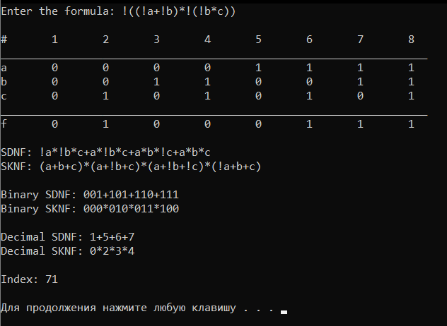

# Выводы:

Для описания логики функционирования аппаратных и программных средств ЭВМ используется булева алгебра. Т.к. основной СИ для ЭВМ является двоичная СИ, то любую логическую формулу можно представить в виде некоторой схемы.

Т.к. все данные в ЭВМ построенных по фон Неймановской архитектуре представляются однотипно (в двоичном виде), то это позволяет эффективно применять ЭВМ не только для обработки числовой информации, но и для обработки логических высказываний, представленных в виде выражения, то значительно облегчает разработку и поддержку реализаций схем функционирования ЭВМ.

Также, то, что ЭВМ функционирует на строгих и однозначных законах алгебры логики позволяет гарантировать однозначность выполнения любой команды, легко предсказывать результат и находить ошибки в функционировании машины.

Функцией логических переменных называют взаимосвязь логических переменных по законам логики. Значения входных переменных и выходных функций связаны некоторым преобразованием, которое реализует логическую функцию. Одними из преобразований преобразованиями являются отрицание(!), конъюнкция (+) и дизъюнкция(*).

Благодаря свойствам этих операций возможно представление функций не только в произвольном, но и в табличном и каноническом виде, путем проведения над исходными функциями различного рода преобразований. Каноническими называются СДНФ и СКНФ. Для них также определены альтернативные формы: бинарная и числовая.

Совершенная дизъюнктивная нормальная форма (СДНФ) - такая форма представления функции, в которой нет одинаковых элементарных конъюнкций, в каждой конъюнкции нет одинаковых букв и каждая элементарная конъюнкция содержит каждую букву из

входящих в данную ДНФ букв, причем в одинаковом порядке.

Совершенная конъюнктивная нормальная форма (СКНФ) - такая форма представления, в которой нет одинаковых элементарных дизъюнкций, в каждой дизъюнкции нет одинаковых букв и каждая элементарная дизъюнкция содержит каждую букву из

входящих в данную КНФ букв, причем в одинаковом порядке.

Числовой формой как СДНФ, так и СКНФ, основанной на числовом представлении логических функций. Десятичный индекс i у символа реализации функции на конкретном наборе аргументов, развернутый в n-разрядное двоичное число, позволяет полностью восстановить вид набора аргументов, который соответствует данной реализации. А вид набора значений аргументов позволяет восстановить вид соответствующей ему конституэнты единицы или нуля.